Санкт-Петербургский Политехнический
Университет Петра Великого
Физико-механический институт
Высшая школа прикладной математики и вычислительной физики

Отчет по лабораторной работе №4
По дисциплине: «Математическая статистика»
Тема: «Эмпирическая функция распределения и ядерные оценки плотности»

Выполнила студент: Киселева Ксения
учебной группы 5030102/30202

Преподаватель: Баженов А.Н.

Санкт-Петербург
2026
Оглавление
1. Постановка задачи 3
2. Теоретическая часть 3
3. Реализация 4
4. Результаты 5
5. Обсуждение 7
6. Выводы 8

Постановка задачи
Цель работы: изучение эмпирической функции распределения и ядерных оценок плотности, анализ влияния мощности выборки на точность приближения эмпирической функции к истинным функциям распределения.
Задачи:
- Сгенерировать выборки различного объема (n = 20, 60, 100) для пяти законов распределения: нормального, Коши, Лапласа, Пуассона и равномерного.
- Для каждого распределения построить графики эмпирической функции распределения и наложить на них теоретическую функцию распределения.
- Построить ядерные оценки плотности (с гауссовым ядром) и наложить на них теоретические кривые плотности.
- Проанализировать, как объём выборки влияет на сходимость эмпирической функции к теоретической.
- Сравнить два способа оценки плотности распределения: ядерные оценки и гистограммы.

Теоретическая часть
В работе исследуются пять законов распределения. Для непрерывных распределений (нормальное, Коши, Лапласа, равномерное) используется плотность вероятности f(x), для дискретного (Пуассона) — функция вероятности P(k).
- Нормальное $N\left(x;0,1\right);f\left(x\right)=\frac{1}{\sqrt{2π}}e^{-\frac{x^{2}}{2}};x∈R$ (1)
- Коши $C\left(x;0,1\right);f\left(x\right)=\frac{1}{π(1+x^{2})}; x∈R (2)$
- Лапласа $L\left(x;0,\frac{1}{\sqrt{2}}\right);f\left(x\right)=\frac{1}{\sqrt{2}}e^{-\sqrt{2}|x|};x∈R (3)$
- Пуассона $P\left(k;10\right);P\left(k\right)=\frac{{10}^{k}e^{-10}}{k!};k=0,1,2…(4)$
- Равномерное $U\left(x;-\sqrt{3},\sqrt{3}\right);f\left(x\right)=\left\{\begin{aligned}\frac{1}{2\sqrt{3}}, x∈[-\sqrt{3};\sqrt{3}] \\ 0, x∉[-\sqrt{3};\sqrt{3}] \end{aligned}\right.$ (5)
Пусть имеется выборка $x_{1},x_{2},…,x_{n}$ из некоторого распределения. Эмпирическая функция распределения определяется как:
$F_{n}\left(x\right)=\frac{1}{n}\sum_{i=1}^{n}{I(x_{i}≤x)},$ где I – индикаторная функция, равная 1, если условие выполняется, и 0 в противном случае.
Теорема Гливенко-Кантелли: $\sup_{x∈R}|F_{n}\left(x\right)-F\left(x\right)|→_{n→∞}$, где F(x) - теоретическая функция распределения. Теорема утверждает, что эмпирическая функция распределения сходится к теоретической равномерно по x при увеличении объёма выборки.
Гистограмма является простейшей оценкой плотности распределения, однако она имеет ступенчатый вид и чувствительна к выбору количества интервалов. Ядерная оценка плотности лишена этих недостатков и представляет собой гладкую функцию. Ядерная оценка плотности в точке x определяется формулой:
$\hat{f_{h}}\left(x\right)=\frac{1}{nh}\sum_{i=1}^{n}{K(\frac{x-x_{i}}{h})}$, где $K\left(\frac{x-x_{i}}{h}\right)=\frac{1}{\sqrt{2π}}e^{-\frac{1}{2}(x-x_{i})^{2}}$- гауссово ядро, h – ширина полосы, x – выбранная точка, $x_{i}$ – точка из выборки, n – количество элементов в выборке.

Реализация
Язык программирования: Python 3.14
Среда разработки: Jupyter Notebook
Библиотеки:
  - numpy - для генерации случайных чисел и вычислений.
  - scipy.stats - для работы с теоретическими функциями распределения и ядерным сглаживанием.
  - matplotlib.pyplot для построения графиков.
Краткое описание методов:
- plot_ecdf(samples, sizes, name) — принимает на вход список выборок, их объёмы и название распределения; строит эмпирическую функцию распределения (ступенчатую линию) и накладывает на неё теоретическую функцию распределения; возвращает график.
- plot_kde(samples, sizes, name) — принимает на вход список выборок, их объёмы и название распределения; вычисляет ядерную оценку плотности с помощью stats.gaussian_kde (гауссово ядро), строит её и накладывает теоретическую кривую плотности (или функцию вероятности для Пуассона); возвращает график.
- run_lab4() — основная функция, которая генерирует выборки для всех пяти распределений и трёх объёмов (n = 20, 60, 100), затем последовательно вызывает функции построения графиков для каждого распределения.

Результаты
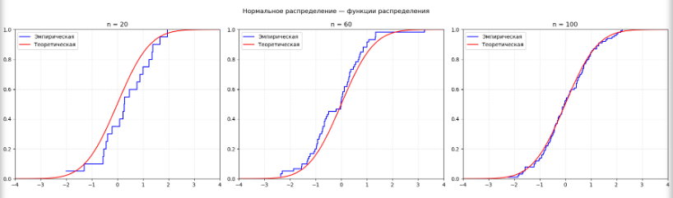
Рисунок 1: ЭФР для нормального распределения
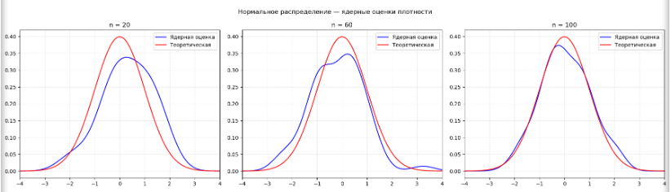
Рисунок 2: Ядерная оценка плотности для нормального распределения
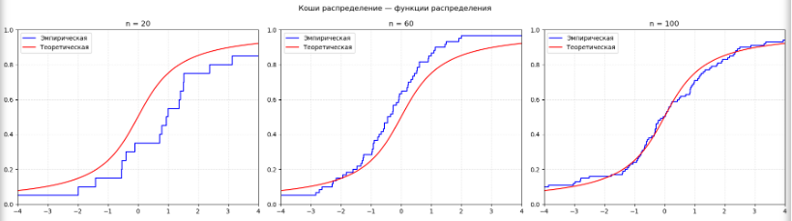
Рисунок 3: ЭФР для распределения Коши
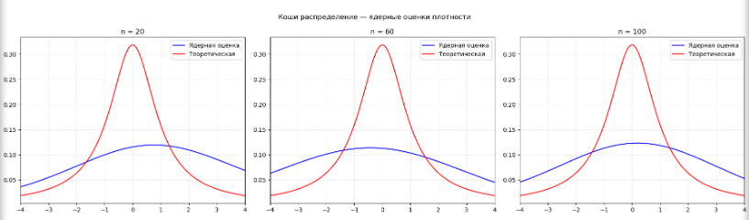
Рисунок 4: Ядерная оценка плотности для распределения Коши
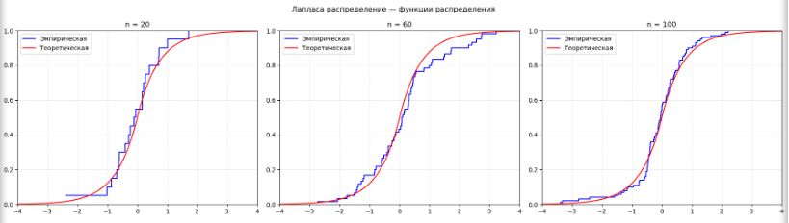
Рисунок 5: ЭФР для распределения Лапласа
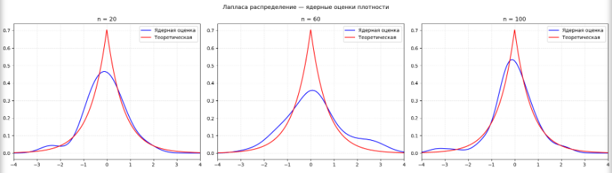
Рисунок 6: Ядерная оценка плотности для распределения Лапласа
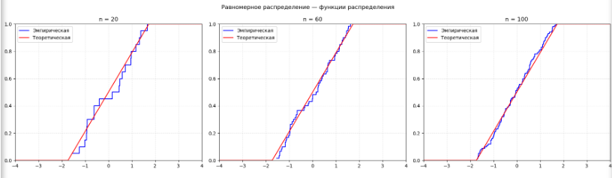
Рисунок 7: ЭФР для равномерного распределения
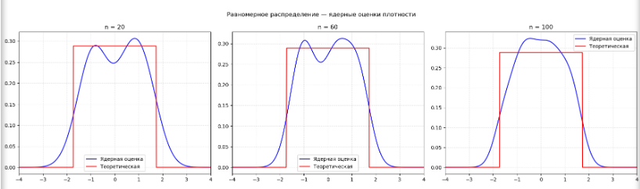
Рисунок 8: Ядерная оценка плотности для равномерного распределения
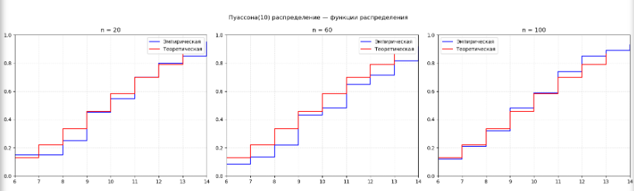
Рисунок 8: ЭФР для распределения Пуассона(10)
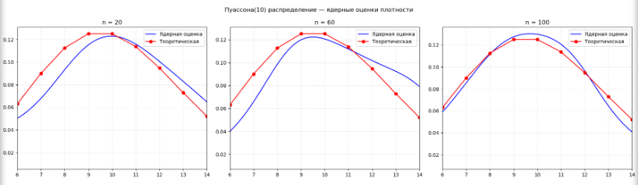
Рисунок 10: Ядерная оценка плотности для распределения Пуассона(10)

Обсуждение
В ходе выполнения лабораторной работы были построены графики эмпирических функций распределения и ядерных оценок плотности для выборок объёмом n = 20, 60, 100 для пяти распределений: нормального, Коши, Лапласа, Пуассона и равномерного.
Анализ эмпирической функции распределения:
По графикам видно, что с увеличением объёма выборки эмпирическая функция распределения всё лучше приближается к теоретической. При n = 20 наблюдаются заметные отклонения и выраженная ступенчатость, при n = 60 совпадение становится лучше, а при n = 100 ЭФР практически совпадает с теоретической функцией, что подтверждает теорему Гливенко-Кантелли - с ростом объёма выборки эмпирическая функция распределения сходится к теоретической. Для распределения Коши отклонения более заметны из-за тяжёлых хвостов. Для дискретного распределения Пуассона обе функции имеют ступенчатый вид, и с ростом n эмпирические ступеньки приближаются к теоретическим.
Анализ ядерной оценки плотности:
Ядерная оценка даёт сглаженное приближение плотности распределения. Для нормального распределения она хорошо совпадает с теоретической и улучшается при увеличении выборки. Для равномерного распределения границы сглаживаются, поэтому форма отличается от теоретической. Для распределения Коши возможны искажения из-за выбросов. Для Пуассона ядерная оценка даёт гладкую кривую, тогда как теоретическая плотность дискретна (отдельные точки); при n = 100 ядерная оценка хорошо повторяет форму распределения. В целом ядерная оценка позволяет оценить форму распределения, однако не всегда позволяет точно определить его тип.

Выводы
По результатам лабораторной работы можно сделать следующие выводы.
Увеличение объёма выборки приводит к более точному приближению эмпирической функции распределения к теоретической.
Ядерная оценка плотности позволяет получить сглаженное приближение плотности распределения и в большинстве случаев хорошо согласуется с теоретической функцией.
Для распределений с тяжёлыми хвостами, таких как распределение Коши, требуется больший объём выборки для получения устойчивых статистических оценок.
При малых объёмах выборки оценки распределения могут существенно отклоняться от теоретических значений и сильнее зависят от случайных колебаний выборки.
- Приложение
Ссылка на репозиторий GitHub с исходным кодом программ, разработанных в ходе выполнения работ: https://github.com/KiselevaKsu/MathStatistics/tree/Lab4

